TRACHEITE BACTERIENNE
Pediatrics in Review 2014; 35; 497

EPIDEMIOLOGIE
- EXCLUSIVEMENT CHEZ LES ENFANTS (âge moyen = 5 ans).
- RARE : 4-8/100'000 enfants.
- GRAVE car :
  - Evolue RAPIDEMENT avec DETERIORATION EN 2-10 HEURES !!!
  - Ad 20% MORTALITE.
  - 80% d’INTUBATION.
  - 90-94% de passage aux USI.
- FACTEUR DE RISQUE = TRACHEOSTOMIE.

MECHANISME
Infection bactérienne souvent secondaire à infection virale à RSV et grippe =>
- Inflammation (œdème et sécrétions).
- Production de pus et pseudo-membranes.
- Nécroses/Ulcérations.
=> OBSTRUCTION TRACHEALE

SYMPTOMES
- Prodromes viraux (avant la surinfection) : coriza, toux, mal de gorge.
- Symptômes d’infection bactérienne et d’obstruction respiratoire :
  - T° >38,5°C
  - VOIX ENROUEE
  - STRIDOR
  - TACHYPNEE
  - ASPECT TOXIQUE
- ABSENCE DE REPONSE À L’ADRENALINE ET AUX CORTICOSTEROIDE SYSTEMIQUES !
- PRESENCE DE PUS A L’EXAMEN AU LARYNGOSCOPE FLEXIBLE.

GERMES EN CAUSES
- S.Aureus
- H.Influenzae
- Streptocoque A
- S.Pneumoniae
- Pseudomonas
- Moraxella catarrhalis
- Klebsielles
- Autres Gram negatifs.

DIAGNOSTIC DIFFERENTIEL
- Laryngite virale (faux croup).
- Epiglottite (MAIS PAS D’ODYNODYSPHAGIE, SALIVATION OU DE « SNIFFING POSITION» dans la tracheite bactérienne).
- Angio-œdème.
- Diphtérie (si pas vacciné).

LABORATOIRE
- Leucocytose
- Leucopénie
- Rx du cou face/profil
  - Irrégularité de la paroi trachéale
  - Aspect flou des parois (fausses membranes)
- Signe « du clocher » = aspect en « V » inversé du haut de la trachée
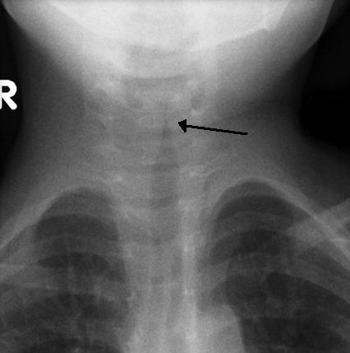
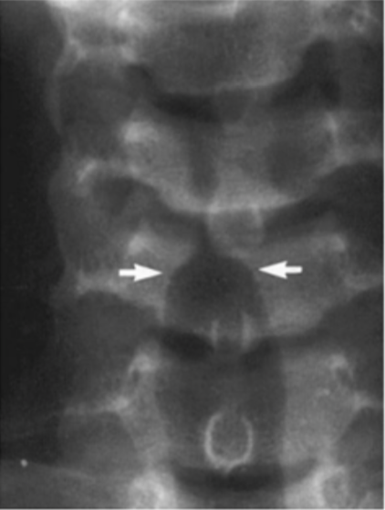
- Culture virale et bactérienne des aspiration trachéales et Gram.

TRAITEMENT
- L’adrénaline et les corticoïdes N’ONT PAS d’effet dans la trachéite bactérienne !
- INTUBATION (CAVE prévoir tube de diamètre 1 mm plus petit que la normale) prévoir une durée de 2-7 jours et hospitalisation de 5-12 jours.
- NETTOYAGE TRACHEAL AU BLOC à l’endoscope rigide (idéalement par ORL) et recommencer par la suite si pas d’amélioration ou repéjoration sous AB.
- TRAITEMENT ANTIBIOTIQUE combiné à large spectre (en attendant l’antibiogramme) :
  - Couverture pour S.Aureus/H.Influenzae/Pneumocoque R.
    - Vancomycine ou Clindamycine
  - Couverture pour Moraxella/Pseudomoas/Klebsielles:
    - Tazobac® (Pipéracilline+Tazobactam) ou
    - Rocéphine® (ceftriaxone) ou
    - Floxapen® (flucloxacilline) si allergie aux pénicillines.
- Désintuber lorsque le patient n’est ni toxique ni fébrile, a moins de sécrétions, a des fuites d’air sur le tube.

